**COLEGIO VILLA SANTA MARÍA**

**COORDINACIÓN ACADÉMICA**

**PROFESOR: OSCAR VALENZUELA**

**Calificación**

Guía de Autoaprendizaje

ASIGNATURA: física termódinamica

**UNIDAD I: Primera parte de Astronomía**

Nombre: ___________________________________________________ Curso: **4º MEDIO** Fecha de entrega: _________

|  |
| --- |
| **OA: I** El alumno será capaz de analizar la que tuvieron las ideas y teorías en la formación del universo |

|  |
| --- |
| **INSTRUCCIONES GENERALES:**  1.- Lee atentamente cada vía positiva y analiza la importancia de las ideas y teorías que formaron el Universo  2.- **Trabajo una EVALUACIÓN: Confecciona una evaluación que contenga los siguientes ítem**  a) 14 preguntas de verdadero o falso (donde 7 serán verdaderas y 7 serán falsa justificando cada una de ellas  b) 12 preguntas de selección única marcando la respuesta correcta  c) 20 palabras en la sopa de letras  Al término de la Guía, esta debe ser archivada en una carpeta para ser presentada al final del período de suspensión de clases. Tus dudas las puedes resolver enviando un correo al mail de contacto del comunicado oficial. |
| **MAIL DE CONSULTA Y RETROALIMENTACIÓN:** [**oscar51.ov@gmail.com**](mailto:oscar51.ov@gmail.com) |

|  |
| --- |
| Rúbrica: Revisión del trabajo escrito y digitado  **Escala** : Un punto por cada respuesta correcta en la **evaluación** y un punto por cada justificación de las  preguntas falsas  Nota 1.- 14 puntos por cada preguntas de verdadero o falso  2.- 7 puntos por justificar las preguntas falsas  3.- 12 puntos por cada pregunta de selección única  4.- 20 puntos en la solución de la sopa de letras  **Total 53** |

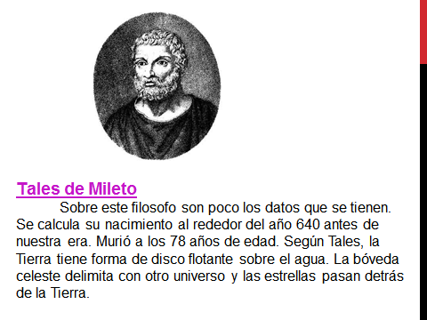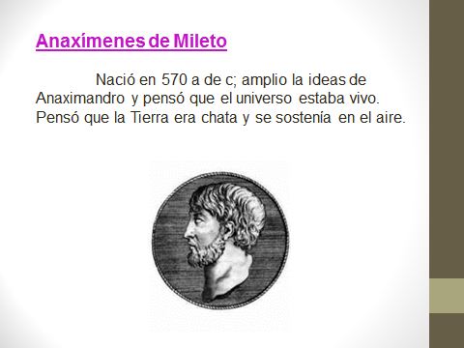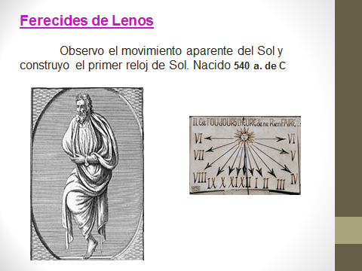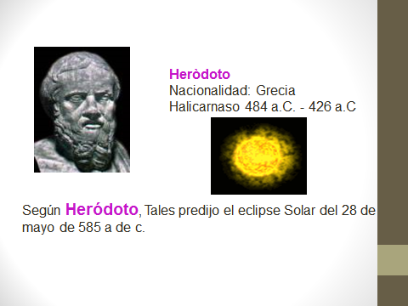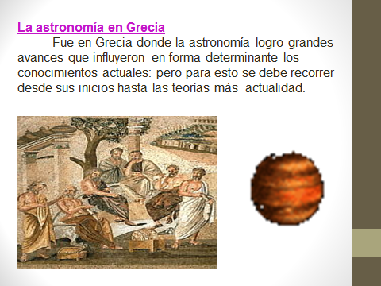

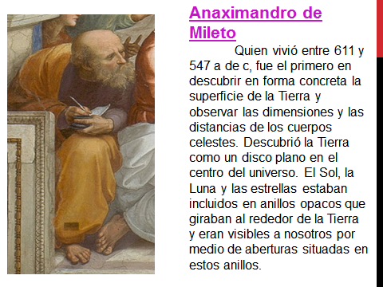

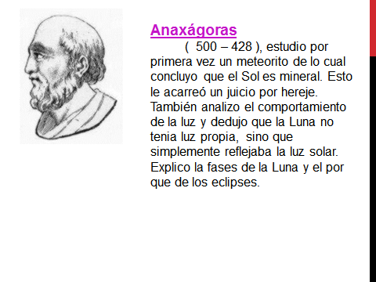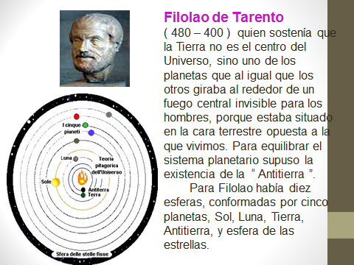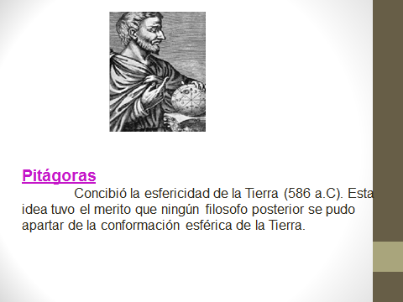

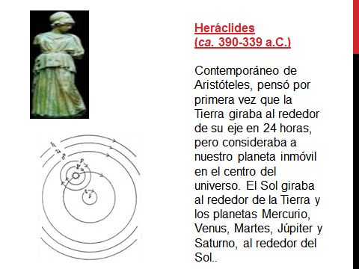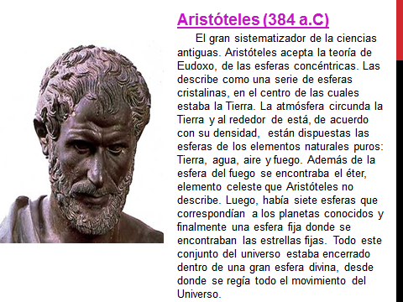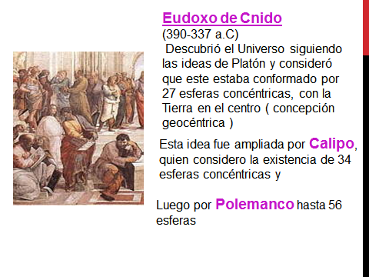

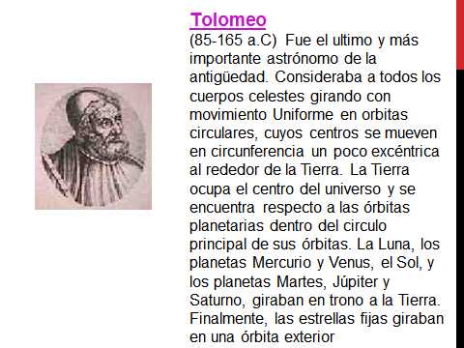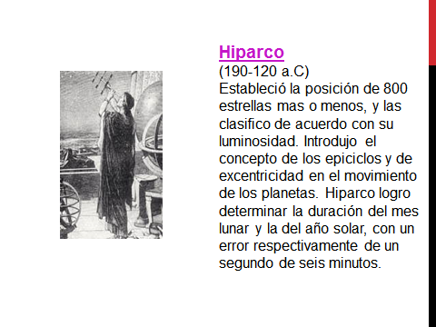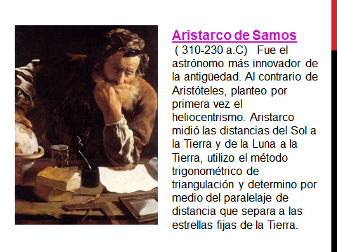

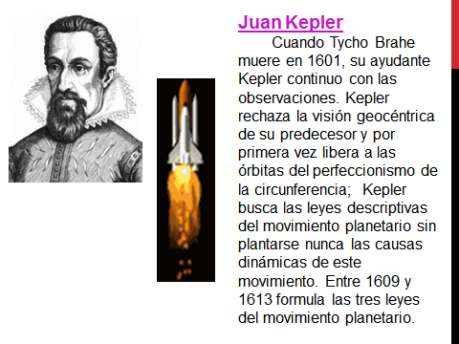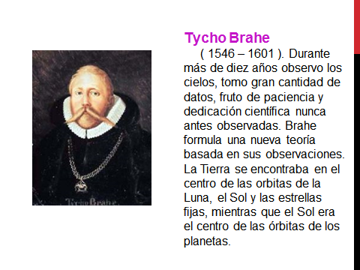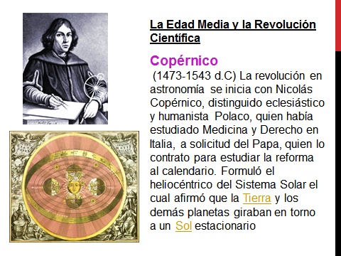

** COLEGIO VILLA SANTA MARIA**

Ed. Básica, Media Diurna y Vespertina

Gran Avenida J. M. Carrera 10.291

Fono 5486960

El Bosque

**TRABAJO DE FÍSICA COEFICIENTE UNO**

**PRIMERA PARTE DE ASTRONOMIA**

|  |  |  |  |  |  |  |  |  |  |
| --- | --- | --- | --- | --- | --- | --- | --- | --- | --- |
| **NOMBRE** |  |  |  |  |  |  |  | **NOTA** |  |
| **CURSO** | **4ª MEDIO** | **FECHA** |  | **PUNTAJE IDEAL** | **53** | **PUNTAJE OBTENIDO** |  | **R.U.T** |  |

**Profesor Oscar Valenzuela Poblete**

**I.- Confecciona una evaluación formativa que contenga:**

1.- 14 preguntas de verdadero o falso (las 7 falsas deben quedar justificadas)

2.- 12 preguntas de selección múltiple con 4 respuestas donde una solo es correcta y debe quedar indicada

3.- En la sopa de letras debes encontrar las 20 palabras destacarla y escribirla en la solución

**1.- 14 preguntas de verdadero o falso ( 7 falsas justificadas )**

|  |
| --- |
| 1.-  a) verdadero b) falso |
| 2.-  a) verdadero b) falso |
| 3.-  a) verdadero b) falso |

|  |
| --- |
| 4.-  a) verdadero b) falso |
| 5.-  a) verdadero b) falso |
| 6.-  a) verdadero b) falso |
| 7.-  a) verdadero b) falso |
| 8.-  a) verdadero b) falso |
| 9.-  a) verdadero b) falso |
| 10.-  a) verdadero b) falso |
| 11.-  a) verdadero b) falso |
| 12.-  a) verdadero b) falso |
| 13.-  a) verdadero b) falso |
| 14.-  a) verdadero b) falso |

**2.- 12 preguntas de selección múltiple con 5 respuestas donde una solo es correcta**

|  |  |
| --- | --- |
| 1.-  a)  b)  c)  d) | 2.-  a)  b)  c)  d) |
| 3.-  a)  b)  c)  d) | 4.-  a)  b)  c)  d) |

|  |  |
| --- | --- |
| 5.-  a)  b)  c)  d) | 6.-  a)  b)  c)  d) |
| 7.-  a)  b)  c)  d) | 8.-  a)  b)  c)  d) |
| 9.-  a)  b)  c)  d) | 10.-  a)  b)  c)  d) |
| 11.-  a)  b)  c)  d) | 12.-  a)  b)  c)  d) |

**3.- Resuelve la siguiente sopa de letras destacando cada una de las 20 palabras y escribiendo en la solución**

ASTRONOMIA – MILETO – FILOSOFO – HERODOTO – ECLIPSE – LENOS – ANOXIMANDRO – TIERRA – UNIVERSO – ANAXIMENES – PITAGORAS – FILOLAO – ANTITIERRA – PLATON – ANAXAGORAS – LUNA – CNIDO – HIPARCO – TOLOMEO – BRAHE

 **SOLUCIÓN**

|  |  |  |  |
| --- | --- | --- | --- |
| 1 |  | 11 |  |
| 2 |  | 12 |  |
| 3 |  | 13 |  |
| 4 |  | 14 |  |
| 5 |  | 15 |  |
| 6 |  | 16 |  |
| 7 |  | 17 |  |
| 8 |  | 18 |  |
| 9 |  | 19 |  |
| 10 |  | 20 |  |